**Laboratorio 18**

**Sesión # 18 Visualizaciones en Power BI más usadas y personalizadas**

**Título del Laboratorio:** aplicación y uso de la herramienta de Power BI para hacer

visualizaciones en Power BI más usadas y personalizadas

**Duración:** 2 horas

**Objetivos del Laboratorio:**

1. Afianzar los conocimientos y manejo básico en Power BI para realizar las visualizaciones con ejercicios prácticos planteados.

**Materiales Necesarios:**

1. *Computador con acceso a internet.*
2. *Colocarlo en el repositorio de Github*
3. *Ampliar el conocimiento con el curso de datos en AWS y Cisco.*
4. *Power BI descargarlo*

**Estructura del Laboratorio:**

# Parte 1

En la primera parte se aplicarán los temas vistos en la sesión como es visualizaciones en Power BI más usadas y personalizadas en los datos, se deberá realizar el paso a paso con las respectivas capturas de pantalla, esta aplicación es de acuerdo con los escenarios planteados.

Realización de la unidad del curso de AWS o Cisco y anexar captura de pantalla del avance.

1. **Ejercicio de práctica 1.**

Realizar el paso a paso con cada visualización, personalizar los gráficos, deberás realizar las respectivas capturas de pantalla, conclusión, guardar el archivo.

**1. Escenario:** En el sector Educativo se aborda una serie de visualizaciones en Power BI que permiten analizar datos educativos desde distintas perspectivas.

Estas visualizaciones incluyen gráficos de barras, gráficos de líneas, gráficos de dispersión, gráficos circulares y mapas. Cada visualización está diseñada para proporcionar una visión clara y detallada de áreas clave como el desempeño estudiantil, la evolución de las matrículas, la relación entre asistencia y calificaciones, la distribución de estudiantes por categorías y la ubicación geográfica de los estudiantes en una ciudad.

**Se requiere lo siguiente:**

**1. Comparación del Desempeño Estudiantil por Materia:** Ayudar a identificar áreas de mejora en el rendimiento académico de los estudiantes mediante el análisis de las calificaciones promedio por asignatura.

1. **Evolución de Matrículas Anuales:** Proporcionar una visión clara de las tendencias en las matrículas anuales de una universidad para entender cómo ha cambiado la población estudiantil en los últimos años.
2. **Relación entre Asistencia y Desempeño:** Evaluar cómo la asistencia a clases afecta el rendimiento académico, determinando si una mayor asistencia conduce a mejores calificaciones.
3. **Distribución de Calificaciones por Categoría:** Mostrar la proporción de estudiantes en distintos rangos de calificación, lo que permite a la administración universitaria entender mejor el rendimiento general de los estudiantes.
4. **Distribución Geográfica de Estudiantes:** Ayudar a visualizar la distribución geográfica de sus estudiantes en distintas localidades de Bogotá, permitiendo mejorar la planificación logística y las rutas de transporte.

**Se aplicará los siguientes gráficos:**

* **Gráfico de Barras – Comparación de Desempeño Estudiantil por Materia** Se requiere analizar el desempeño promedio de los estudiantes en varias materias para identificar áreas de mejora. Las materias evaluadas incluyen Matemáticas, Ciencias, Historia, entre otras.

**Propósito**: Facilitar la identificación de materias en las que los estudiantes tienen un bajo rendimiento para ajustar estrategias educativas. **Data:** calificaciones_por_materia.

**Paso a paso**

**Gráfico de Barras – Comparación de Desempeño Estudiantil por Materia**

Paso 1. importar datos y transformar datos del origen calificaciones_por_materia_barras

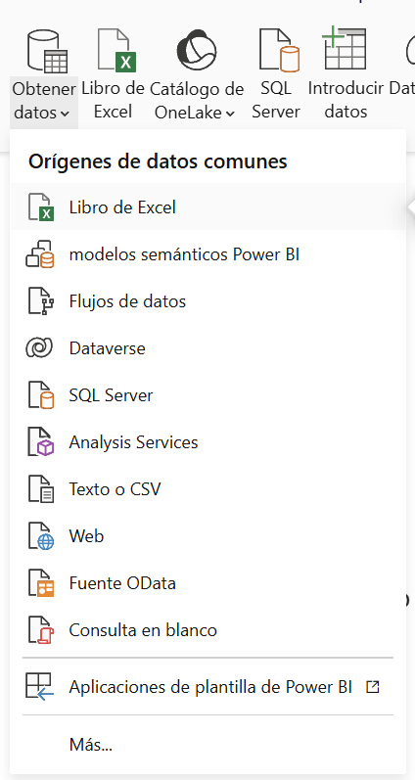

Paso 2. Gráfico de barras

Crear un gráfico de barras en el campo del eje X Materia y en el campo Y promedio de Calificación

Se configura el título del gráfico, el color de la barra y el tema.

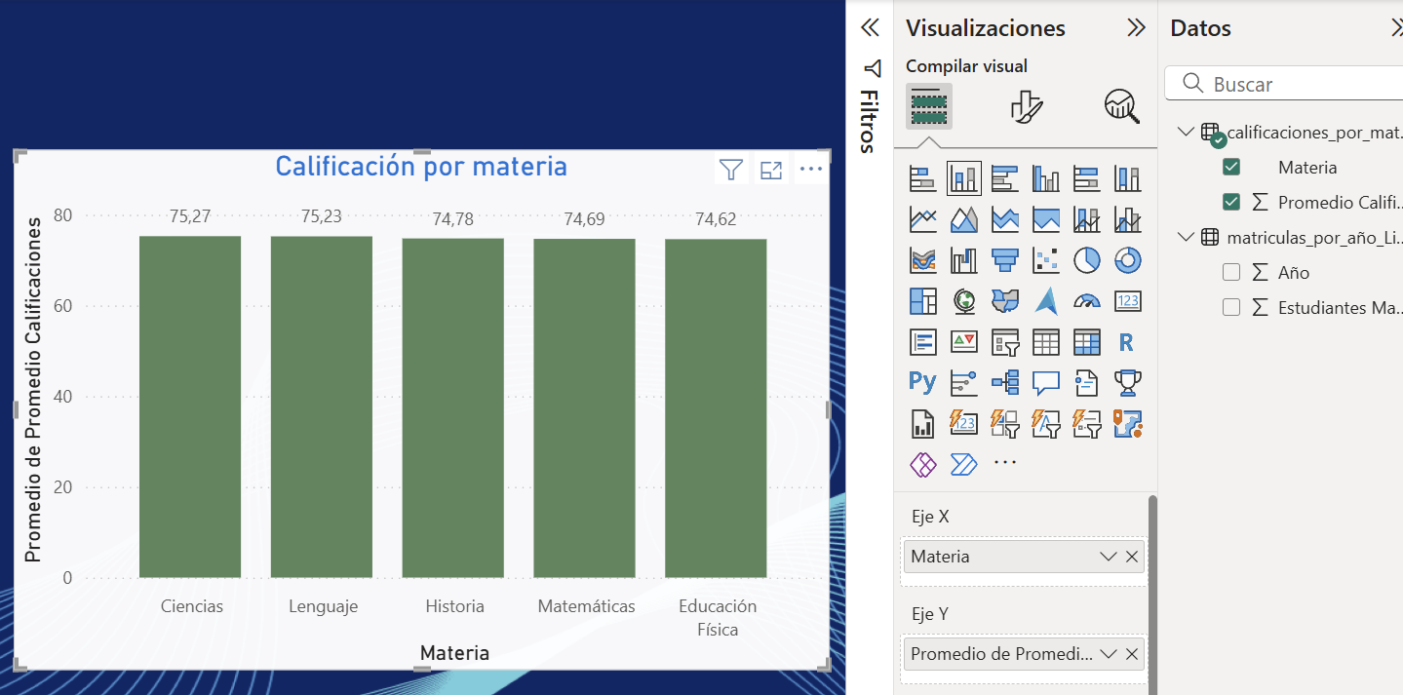

**Conclusiones**

El análisis en Power BI del desempeño promedio por materia revela que los estudiantes presentan menor rendimiento en Matemáticas y Educación física, lo que indica la necesidad de reforzar estrategias educativas en estas áreas. Este enfoque permite priorizar acciones pedagógicas para mejorar el aprendizaje donde más se requiere.

* **Gráfico de Líneas – Evolución de Matrículas Anuales**:

Se requiere analizar el número de estudiantes matriculados en los últimos cinco años, con el objetivo de identificar tendencias de crecimiento o disminución en la inscripción.

**Propósito**: Ayudar en la planificación de recursos y estrategias de admisión. **Data:** matriculas_por_año.

**Gráfico de Líneas – Evolución de Matrículas Anuales**:

Paso 1. importar datos y transformar datos del origen matriculas_por_año



Paso 2. Gráfico de líneas

Crear un gráfico de líneas en el campo del eje X Año y en el campo Y Suma de estudiantes

Se configura el título del gráfico, el color de la línea, los puntos de los datos y el tema

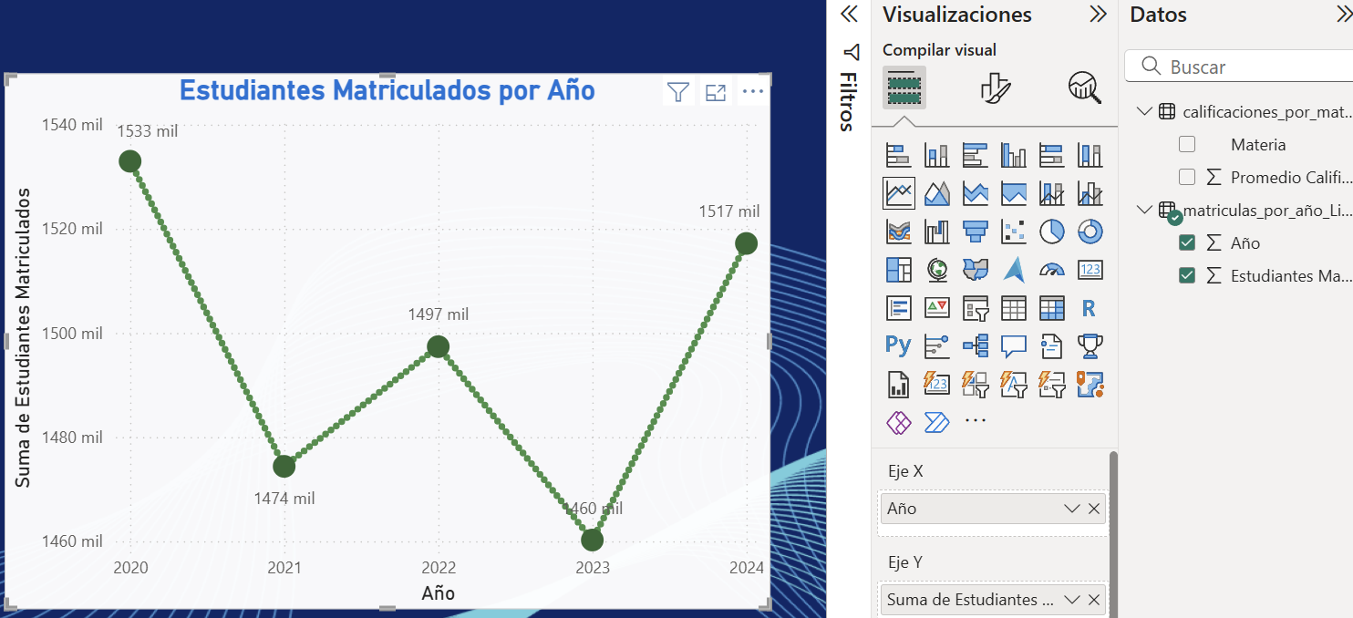

Paso 3. Incluir segmentadores

Segmentador de año

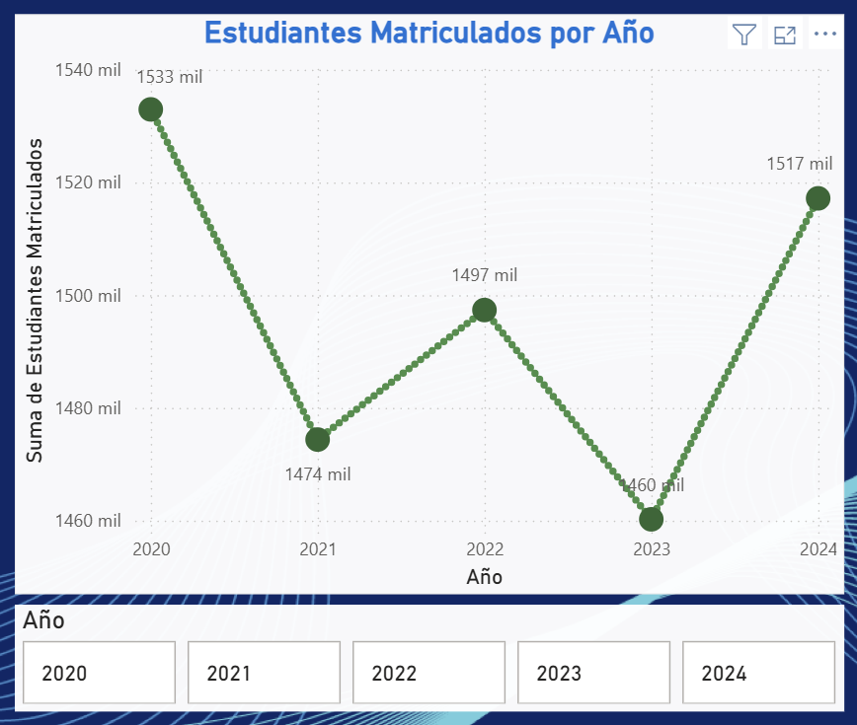

**Conclusiones**

El análisis en Power BI del desempeño promedio por materia revela que los estudiantes presentan menor rendimiento en Matemáticas y Educación física, lo que indica la necesidad de reforzar estrategias educativas en estas áreas. Este enfoque permite priorizar acciones pedagógicas para mejorar el aprendizaje donde más se requiere.

* **Gráfico de Dispersión – Relación entre Asistencia y Desempeño**:

Se busca entender la relación entre la asistencia a clases y el rendimiento académico de los estudiantes. Se quiere identificar si la asistencia regular tiene un impacto significativo en las calificaciones.

**Propósito**: Evaluar si la asistencia a clases influye en el rendimiento académico y si se deben implementar políticas de asistencia más estrictas. **Data:** asistencia_vs_desempeno.

**Gráfico de Dispersión – Relación entre Asistencia y Desempeño**

Paso 1. importar datos y transformar datos del origen asistencia_vs_desempeno.



Paso 2. Gráfico de dispersión

Crear un gráfico de dispersión en el campo del eje X Promedio Calificaciones y en el campo Y Asistencia(%)

Se configura el título del gráfico, el color de los marcadores, los puntos de los datos y el tema

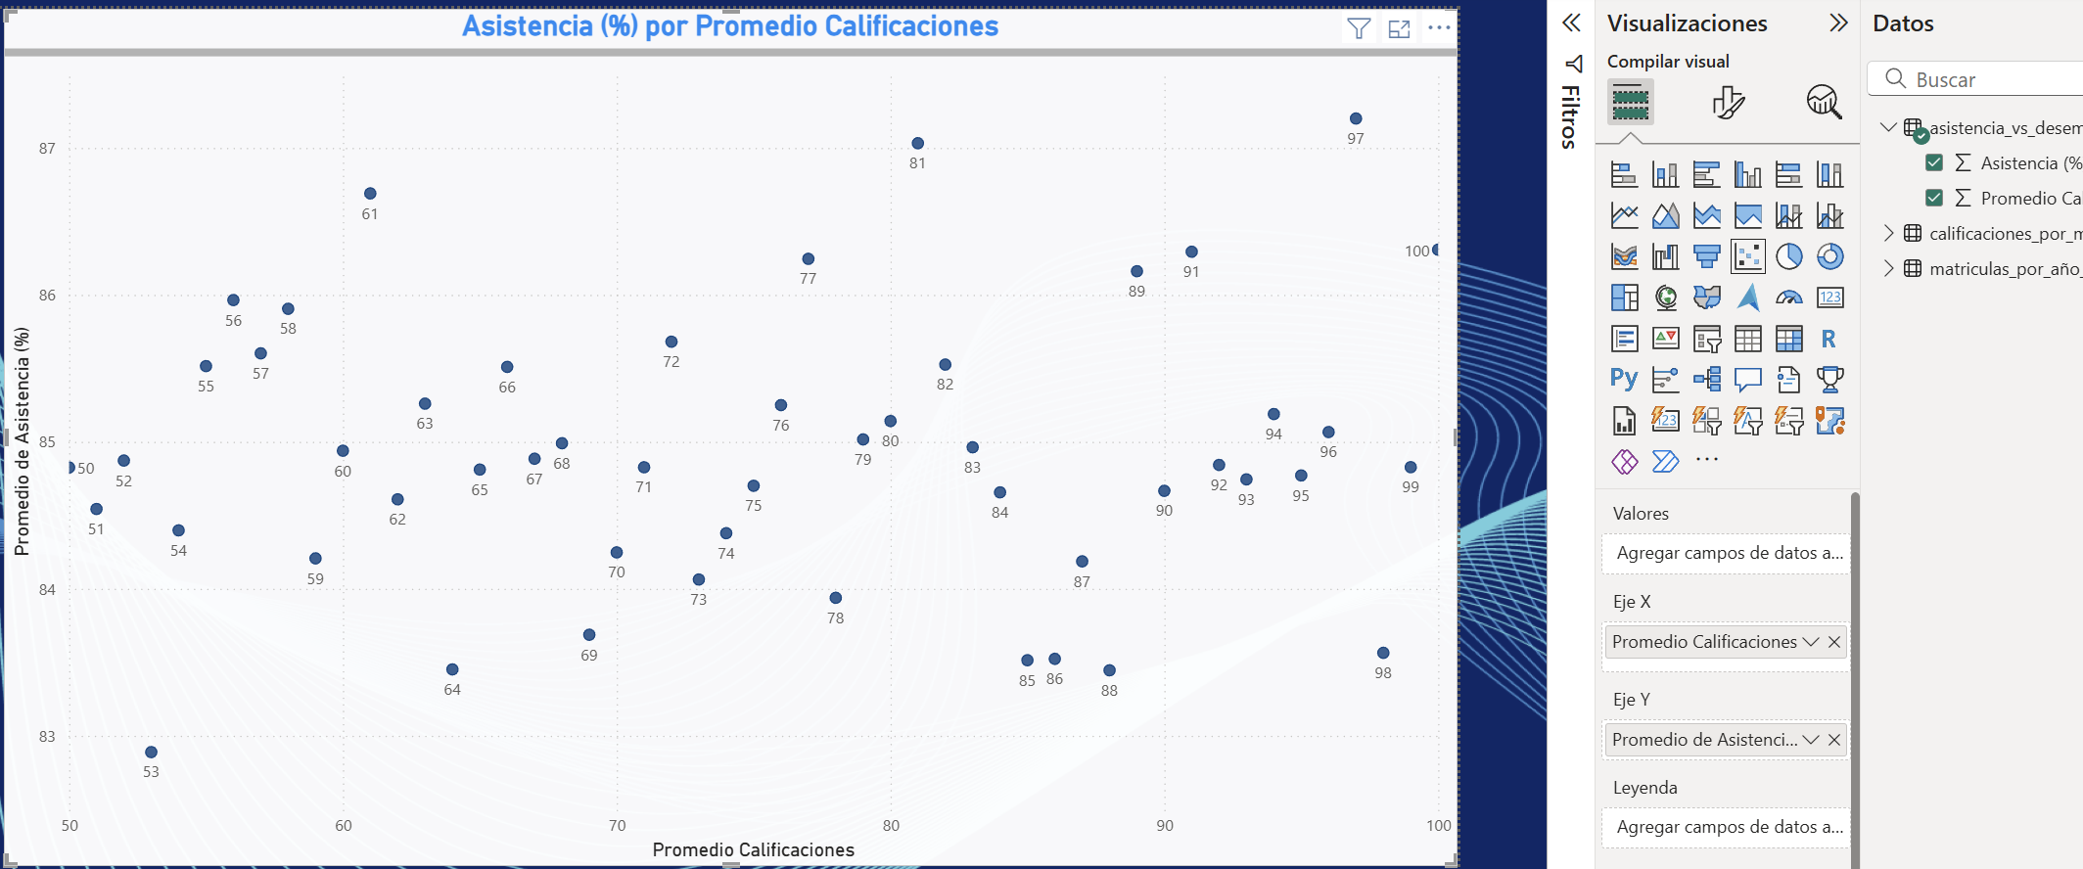

Paso 3. Incluir segmentadores

Segmentador de Asistencia(%)

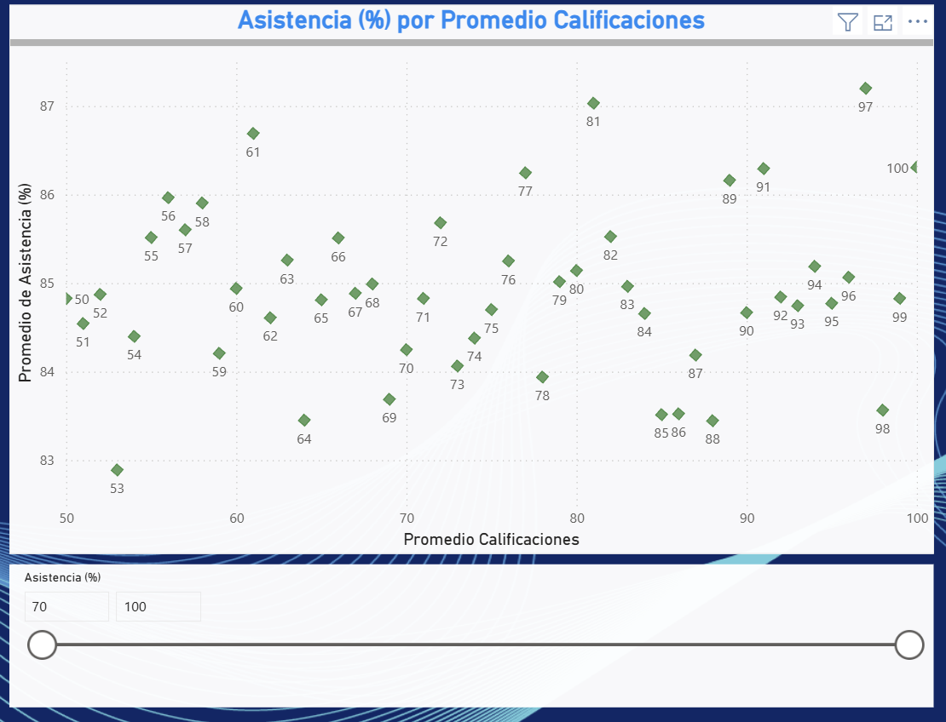

**Conclusiones**

El panel revela una correlación positiva entre la asistencia regular a clases y el rendimiento académico: los estudiantes con mayor asistencia tienden a obtener mejores calificaciones. Este hallazgo respalda la implementación de políticas de asistencia más estrictas como estrategia para mejorar el desempeño estudiantil.

* **Gráfico Circular – Distribución de Calificaciones por Categoría**:

Se requiere analizar la distribución de calificaciones entre los estudiantes, clasificando las notas en categorías (A, B, C, D, F). Esto ayudará a entender el nivel general de rendimiento académico en la institución.

**Propósito**: Visualizar la proporción de estudiantes en cada rango de calificación y tomar decisiones sobre políticas educativas o programas de apoyo. **Data:** distribucion_calificaciones.

**Gráfico Circular – Distribución de Calificaciones por Categoría**:

Paso 1. importar datos y transformar datos del origen distribucion_calificaciones



Paso 2. Gráfico de circular

Crear un gráfico de circular en el campo del eje Leyenda Rango de calificación y en el campo Valores Suma de cantidad de estudiantes

Se configura el título del gráfico, el color de la línea, los puntos de los datos y el tema

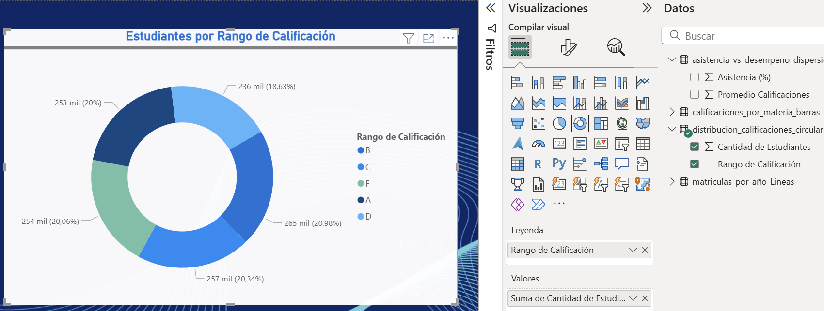

Paso 3. Incluir segmentadores

Segmentador de Rango de calificación

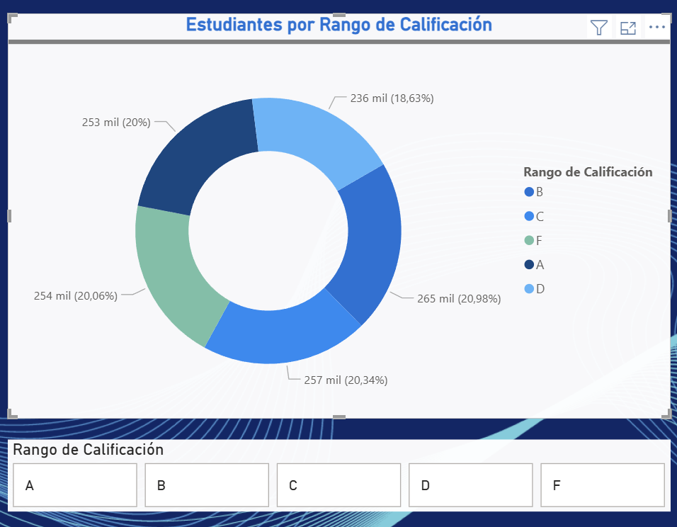

**Conclusiones**

La visualización de la distribución de calificaciones muestra una concentración regular en todas las categorías. Esta tendencia sugiere un rendimiento académico medio con áreas de mejora, lo que respalda la implementación de programas de apoyo focalizados y ajustes en las políticas educativas para elevar el desempeño general.

* **Mapa – Distribución de Estudiantes por Localidades**:

Se requiere analizar la distribución de sus estudiantes en las distintas localidades de Bogotá para mejorar la logística de transporte y la planificación de rutas. **Propósito**: Optimizar la distribución de recursos y mejorar la eficiencia del transporte.

**Data:** estudiantes_por_localidad.

**Paso a paso**

**Mapa – Distribución de Estudiantes por Localidades**

Paso 1. importar datos y transformar datos del origen estudiantes_por_localidad



Paso 2. Gráfico de Mapa

Crear un mapa básico en el campo Ubicación Localidad y en tamaño de la Suma de estudiantes

Se configura el título del gráfico, el color de la línea, los puntos de los datos y el tema

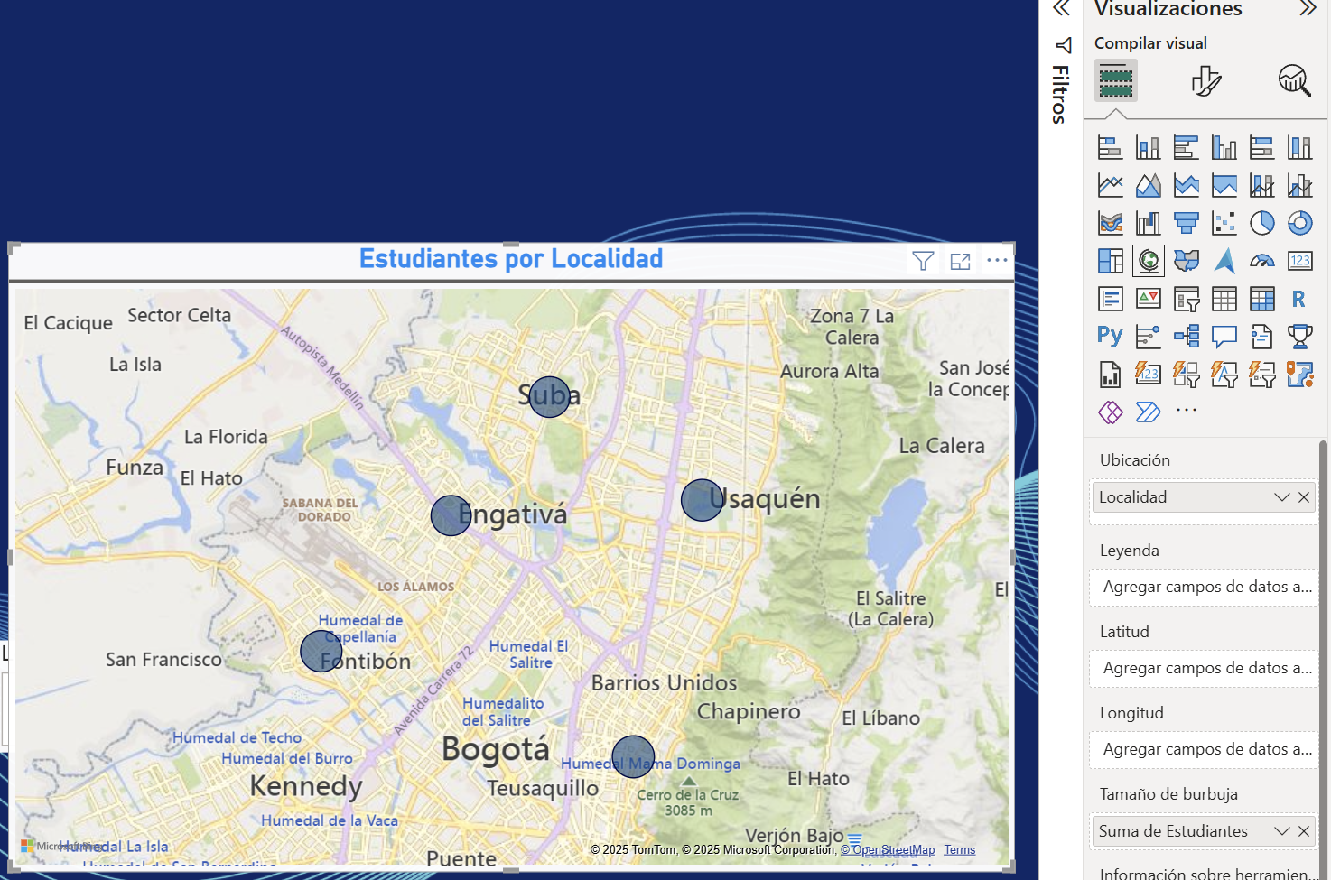

Paso 3. Incluir segmentador

Segmentador de Localidad

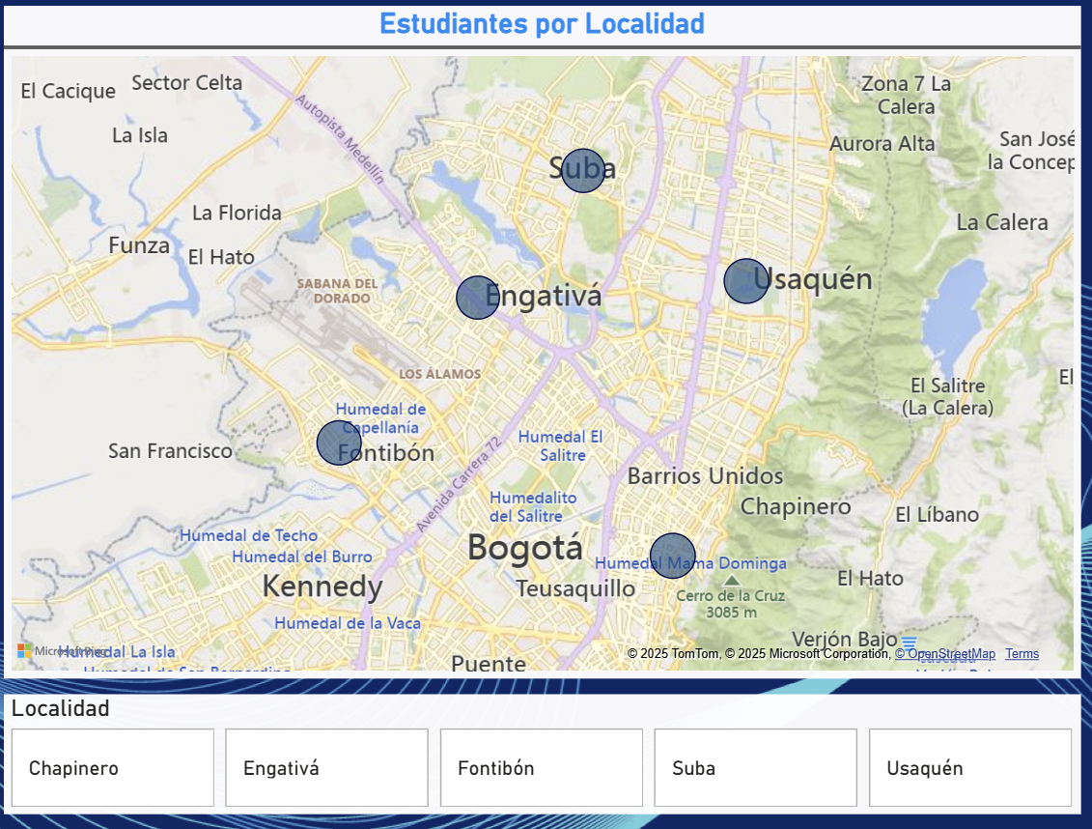

**Conclusiones**

El panel muestra una concentración muy cercana en todas la localidades, lo que permite identificar zonas prioritarias para la optimización de rutas. Esta distribución geográfica facilita una planificación logística más eficiente, orientada a reducir tiempos de desplazamiento y mejorar el uso de recursos de transporte escolar.

**2. Escenario:**  en el sector de Retail se aborda un conjunto de visualizaciones diseñadas para analizar distintos aspectos clave de una cadena de tiendas minoristas.

Cada visualización está orientada a proporcionar información relevante para la toma de decisiones estratégicas dentro del sector Retail, desde el análisis de ventas por tienda hasta la visualización geográfica de las ventas en distintas ciudades.

Estas visualizaciones permitirán a los gerentes y analistas identificar oportunidades, detectar patrones y planificar acciones para maximizar los ingresos y optimizar las operaciones.

**Se requiere lo siguiente:**

1. **Analizar las ventas totales por tienda**: Identificar las tiendas con mejor y peor desempeño en términos de ingresos para tomar decisiones estratégicas sobre la operación de cada sucursal.
2. **Evaluar la evolución de ventas mensuales**: Comprender las tendencias de ventas a lo largo de un periodo de 12 meses para detectar patrones estacionales o variaciones significativas en los ingresos.
3. **Explorar la relación entre descuentos y ventas**: Determinar si los descuentos aplicados impulsan el volumen de ventas y, de ser así, en qué magnitud, para ajustar las estrategias promocionales.
4. **Visualizar la proporción de ventas por categoría de producto**: Analizar qué categorías de productos generan más ventas para tomar decisiones sobre inventarios y promociones dirigidas.
5. **Distribuir geográficamente las ventas por ciudad**: Mapear las ventas por tienda y ciudad para identificar regiones con mayor potencial de expansión y ajustar la estrategia de ventas según la ubicación geográfica.

**Se aplicará los siguientes gráficos:**

* **Gráfico de Barras – Ventas por Tienda**

Una cadena de tiendas minoristas desea analizar las ventas totales de cada una de sus tiendas para identificar cuáles están generando mayores ingresos. Esto ayudará a la dirección a enfocar los esfuerzos en aquellas tiendas que necesitan mejorar su rendimiento o a reconocer y replicar estrategias exitosas en otras sucursales. **Propósito**: Identificar tiendas con altos y bajos ingresos y ajustar las estrategias comerciales según el rendimiento de cada una.

**Data:** ventas_por_tienda_retail.csv

Una vez configurado realizar la personalización del gráfico.

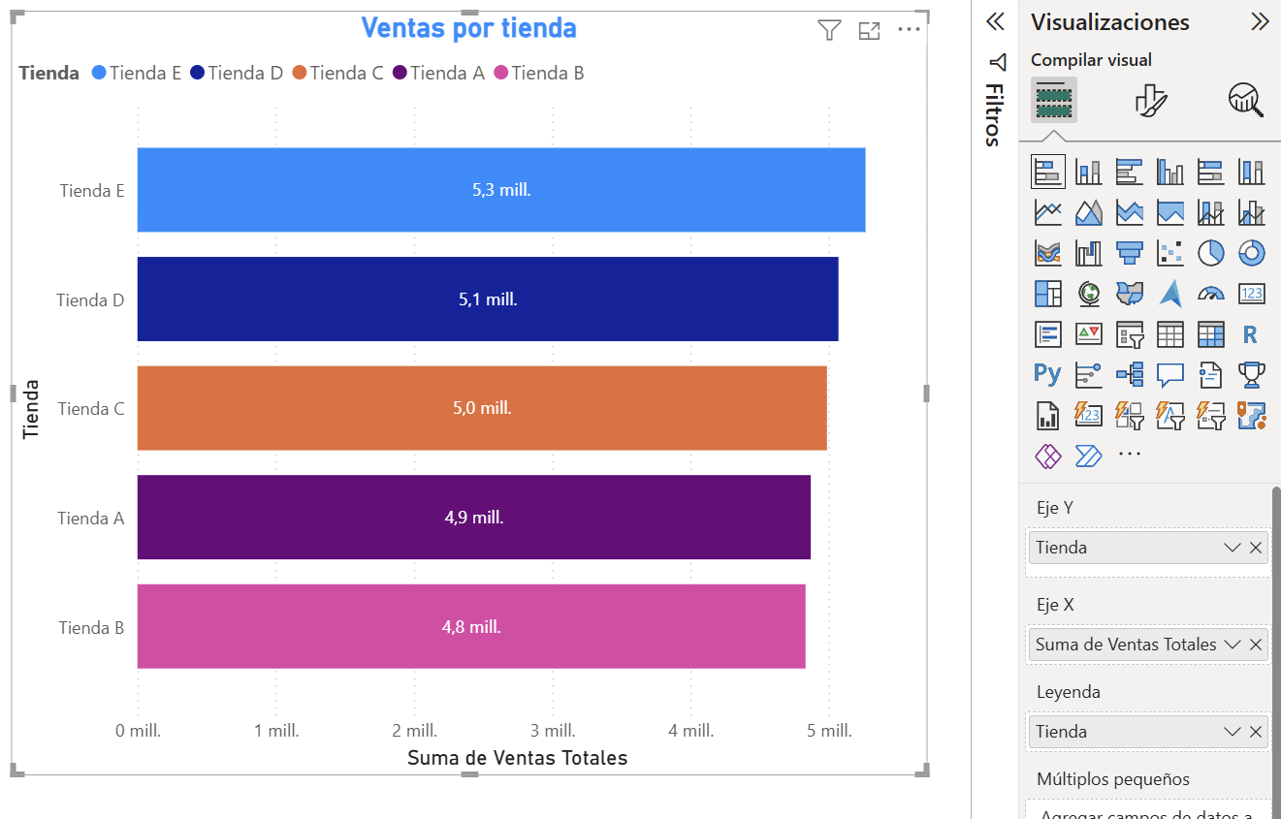

* **Gráfico de Líneas – Evolución de Ventas Mensuales**

La empresa desea visualizar cómo han evolucionado las ventas en los últimos 12 meses, para identificar patrones estacionales, picos en ventas o periodos de menor actividad. Este análisis permitirá planificar mejor las promociones, gestionar inventarios y recursos.

**Propósito**: Identificar patrones o estacionalidades en las ventas mensuales que ayuden a mejorar la planificación de las campañas de marketing y la gestión de inventarios.

**Data:** evolucion_ventas_mensuales.csv.

Una vez configurado realizar la personalización del gráfico.

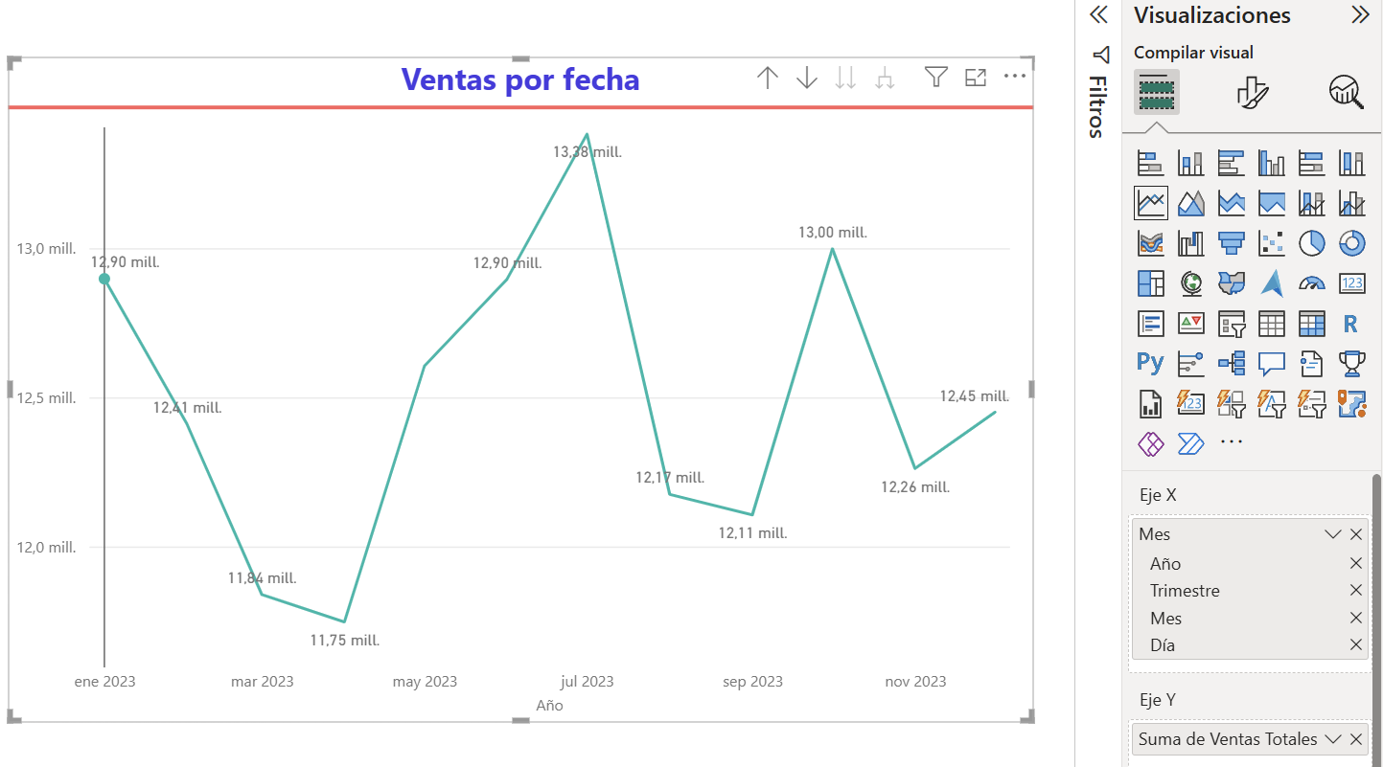

* **Gráfico de Dispersión – Relación entre Descuentos y Ventas**

La cadena minorista quiere analizar la relación entre los descuentos aplicados y las ventas para determinar si las ofertas y descuentos están generando un mayor volumen de ventas. Este análisis permitirá optimizar las promociones y ajustar las políticas de descuentos.

**Propósito**: Determinar si los descuentos tienen un impacto directo en el aumento de las ventas y ajustar las estrategias promocionales en consecuencia.

**Data:** descuentos_vs_ventas.csv

Una vez configurado realizar la personalización del gráfico.

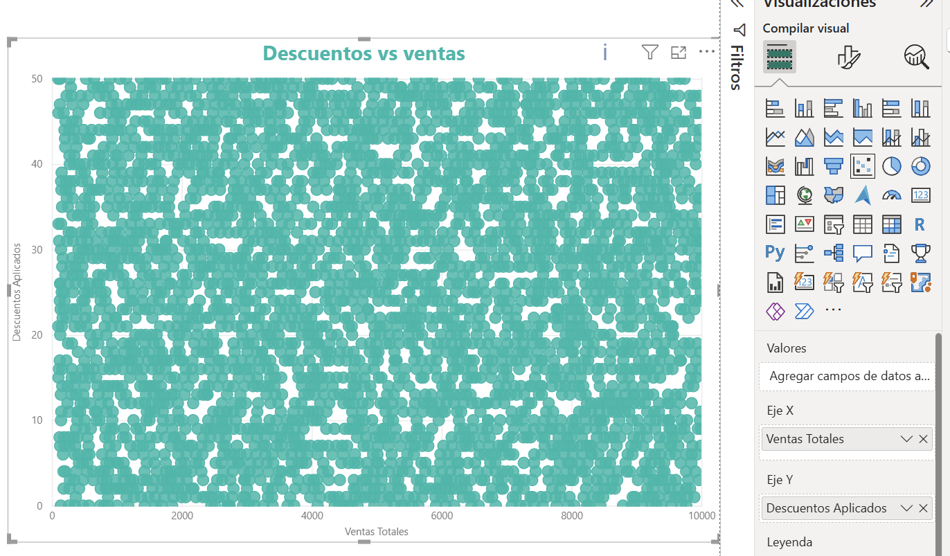

* **Gráfico Circular – Distribución de Ventas por Categoría de Producto**

La empresa quiere analizar la proporción de ventas que proviene de diferentes categorías de productos (Electrónica, Ropa, Hogar, etc.). Este análisis ayuda a identificar qué productos tienen mayor demanda y cuáles requieren un esfuerzo adicional para mejorar las ventas.

**Propósito**: Visualizar qué categorías de productos están contribuyendo más a las ventas generales y decidir sobre promociones específicas o cambios en el inventario según la demanda de los productos.

**Data:** ventas_por_categoria_producto.csv

Una vez configurado realizar la personalización del gráfico.

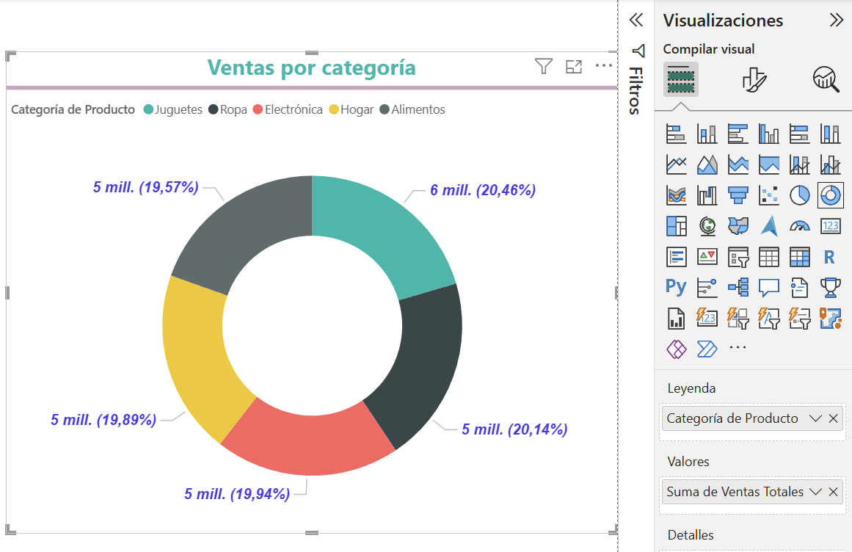

* **Mapa – Distribución de Ventas por Tienda y Ciudad**

La cadena minorista quiere ver la distribución de ventas por ciudad para analizar qué ciudades están generando más ingresos y planificar la expansión hacia nuevas áreas. Este análisis geográfico ayuda a visualizar en qué ciudades las ventas son más altas y qué tiendas requieren mayor apoyo.

**Propósito**: Identificar las ciudades con mayor y menor rendimiento de ventas, lo que permite planificar expansiones o ajustar estrategias regionales.

**Data:** ventas_por_ciudad.csv

Una vez configurado realizar la personalización del gráfico.

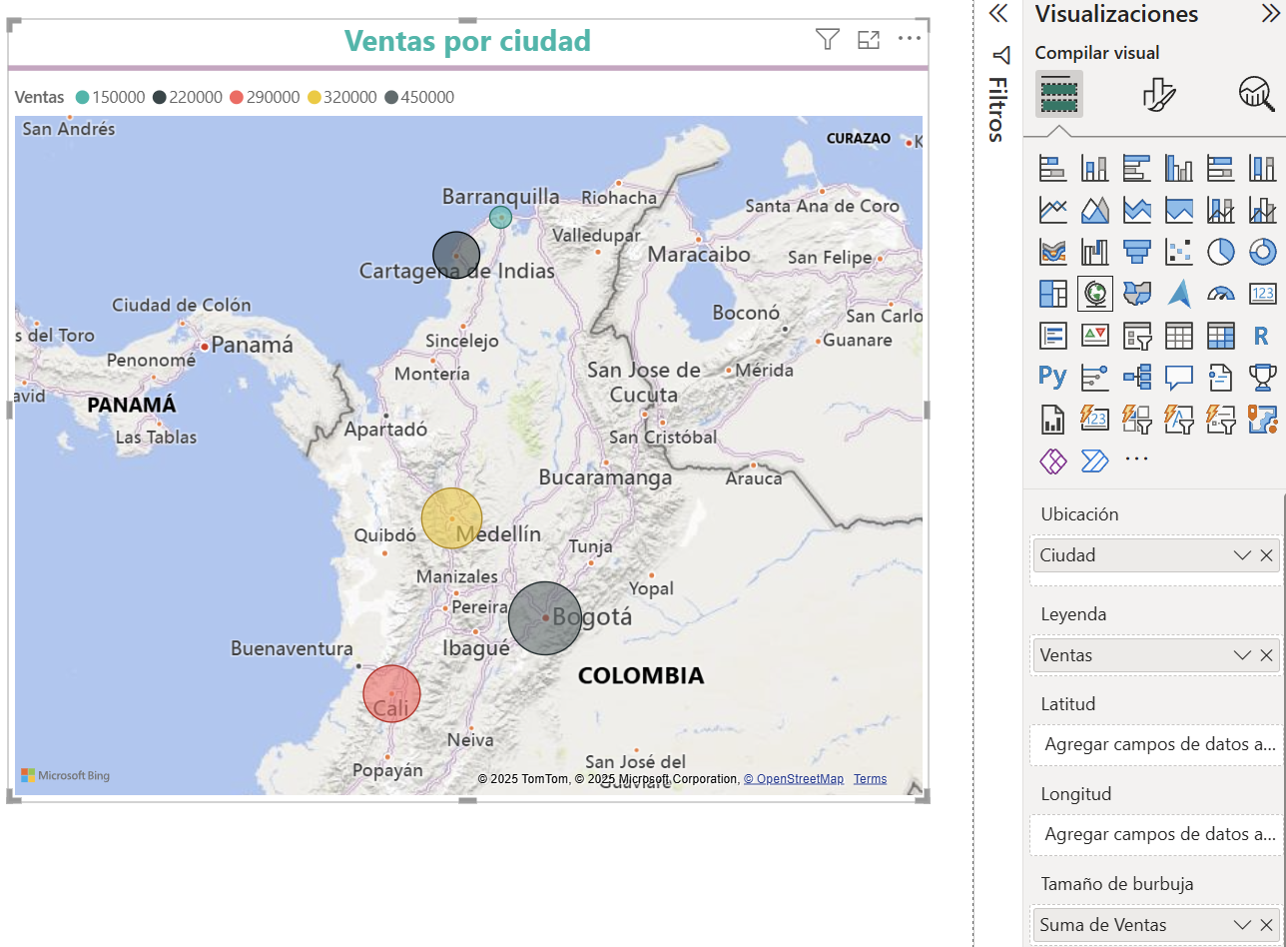

# Parte 2

**2. Ejercicio de práctica 2.**

Una vez realizado el proceso de todas las visualizaciones y personalizaciones se deberán guardar los archivos en el repositorio, deberás anexar la captura de pantalla con el nombre del archivo.

**Realización del examen final del curso**

Para este ejercicio de práctica el estudiante deberá acceder nuevamente al curso de Cisco llamado BootCamp Python. En la sesión anterior se trató el módulo 4. Para este laboratorio se requiere que el estudiante realice el examen final del curso planteado en CISCO. A continuación se muestra el examen que se debe desarrollar.

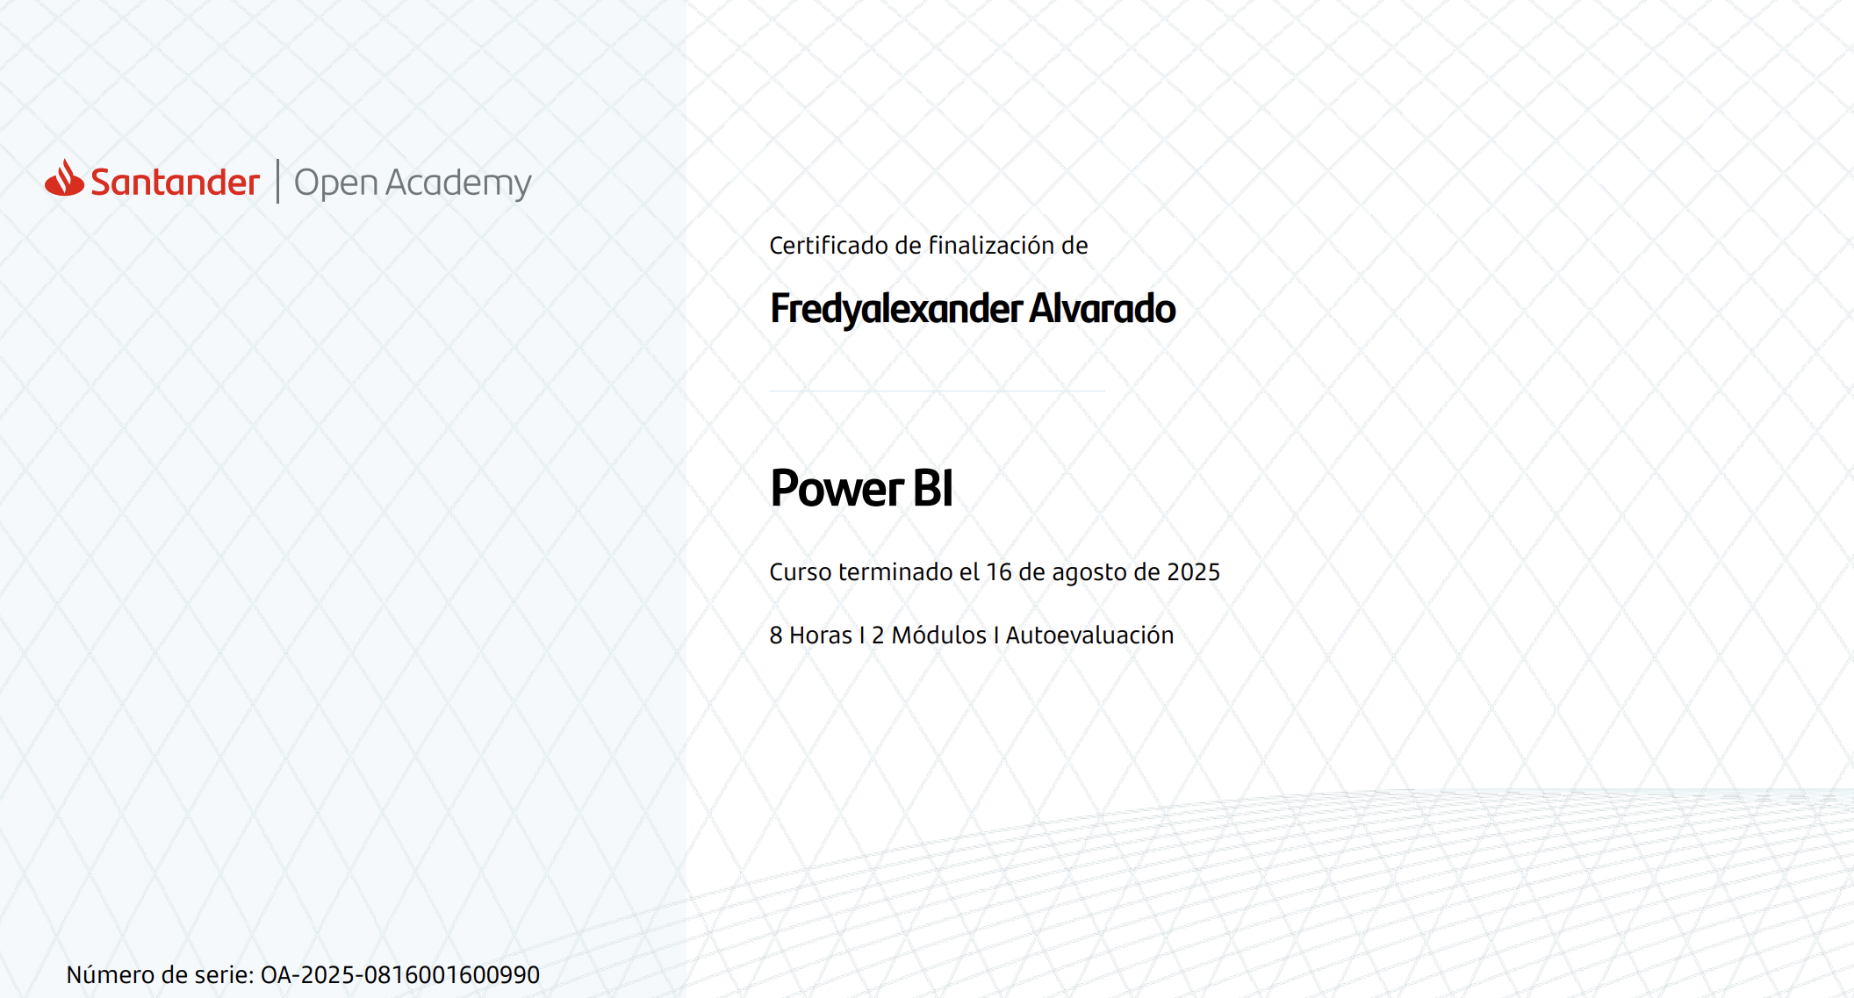

Al finalizar este módulo adjunte en la tarea la captura de pantalla con el módulo finalizado.

**Imagen del repositorio**

